中国化工学会普通单位会员入会申请表（2018）
入会来源：（填写“总会”或分支机构名称） （2018年-20 年） 填表日期:
单位全称
通讯地址 |  |  |  |  |  | 邮编
法定代表人  （或负责人） |  |  |  | 电 话 |  | 传真
单位联系人 |  |  |  | 职 务
 |  |  |  | 电 话 |  | 传真
 |  |  |  | 手 机
 |  |  |  | 电子邮箱
基  本  情  况 | 单位性质 |  | □企业单位 □事业单位（非企业）
 | 职工总数 |  | 人 |  | 科技人员 | 人
 | 单位介绍（300字内）：
申请单位意见
1.本单位同意申请成为中国化工学会“普通单位会员”，承担相关权利和义务，按时缴纳会费。
任期 年，共计 元。（普通单位会员会费为5000元/年）
单位会员权益请查看http://www.ciesc.cn/omember/rules.html
2.本单位愿意积极推选 名工作人员作为中国化工学会个人会员，享受相关服务与权益。
个人会员权益请查看http://www.ciesc.cn/member/rights.html
3.其他意见：
负责人签字：
（单位盖章）
年 月 日
学会审批意见
学会领导签字：
（单位盖章）
年 月 日
联系人：王艳丽 胡琴 电话：010-64410497/64440548 邮箱：wangyl@ciesc.cn；huqin@ciesc.cn
户名：中国化工学会账号：0200253809014450629
开户行：中国工商银行北京安华支行（请注明“2018单位会员+公司名称”）
中国化工学会单位会员入会须知
1、单位会员权利与义务
单位会员权利：
（1）其代表有选举权、被选举权和表决权；
（2）获取本会活动信息，优先、优惠参加本会有关的各项活动；
（3）免费取得学会有关科学技术资料及《会员通讯》（电子版）；
（4）参加学会组织实施的各类人才举荐、学术奖励的推荐工作（包括推荐“两院院 士候选人”、“侯德榜化工科学技术奖”、“全国优秀科技工作者”等学会和中国 科协有关人才培养项目）；
（5）可根据本单位需要向学会申请提供产学研信息、技术咨询及成果推广等与化工 业务的相关服务；
（6）在中国化工学会官方网站、微信及有关媒介进行本单位简介、新闻宣传及信息 发布；
（7）优先参加学会与各地区组织的“创新驱动助力工程”项目，推进产学研、行业 与地区之间的对接与合作；
（8）获得学会化工科普、公众认知、社区沟通方面支持与合作；
（9）对学会工作的批评建议和监督。
单位会员义务：
- 遵守学会章程和各项规定；维护学会的合法权益；
- 按规定缴纳会费，标准见《中国化工学会会费标准》；
- 积极参与学会的各项活动；
- 鼓励本单位的科技人员申请加入学会个人会员；
- 学会章程规定的其他义务。
- 入会流程
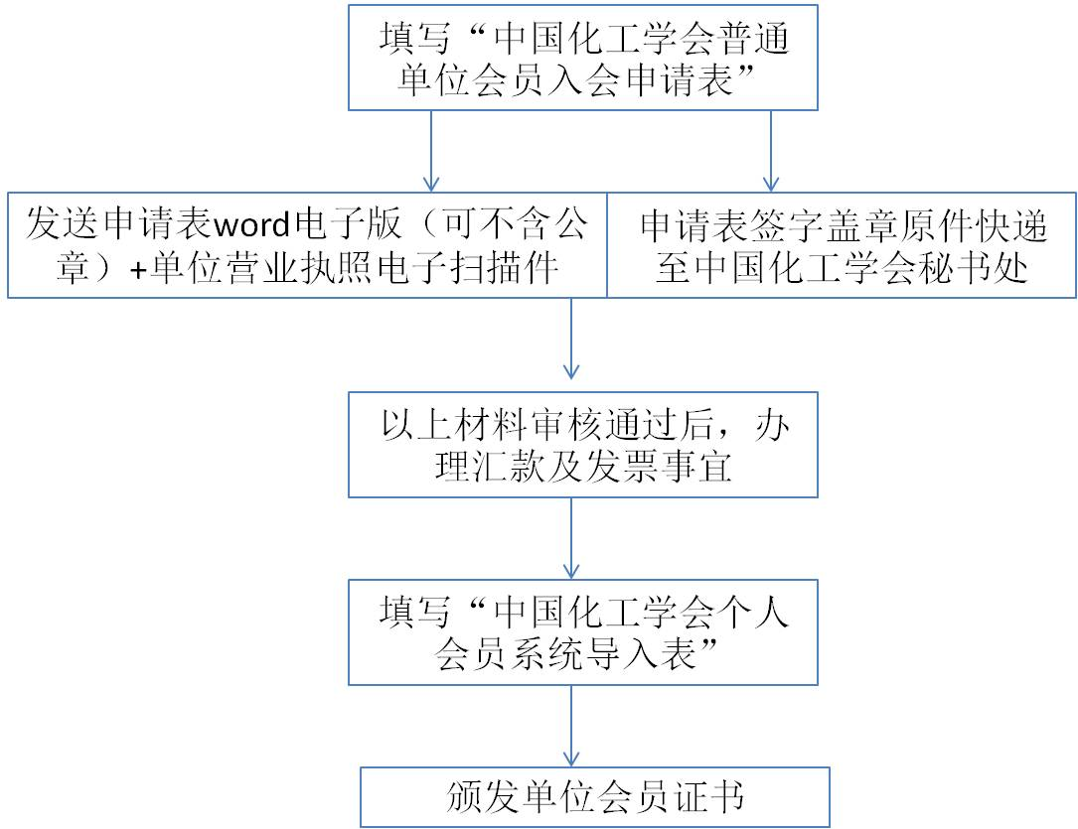
联系人：王艳丽/胡琴 电话：010-64410497/64440548 邮箱：wangyl@ciesc.cn；huqin@ciesc.cn
地址：北京市朝阳区安外小关街53号化信大厦B座7层（邮编：100029）
中国化工学会会费标准

一、单位会员会费标准：
理事长单位： 20万元/年
副理事长单位：企业 10万元/年
事业（含社团） 5万元/年
常务理事单位：企业 2万元/年
事业（含社团） 1万元/年
理事单位： 企业 1万元/年
事业（含社团） 6000元/年
普通单位会员： 5000元/年

二、个人会员会费标准：
普通会员（含学生会员）：100元/年，亦可免交会费；
专业会员：100元/年，鼓励一次性缴纳5年会费（享受优惠会费300元/5年）。

